蔡征补公告[2022]第6号附图（一）

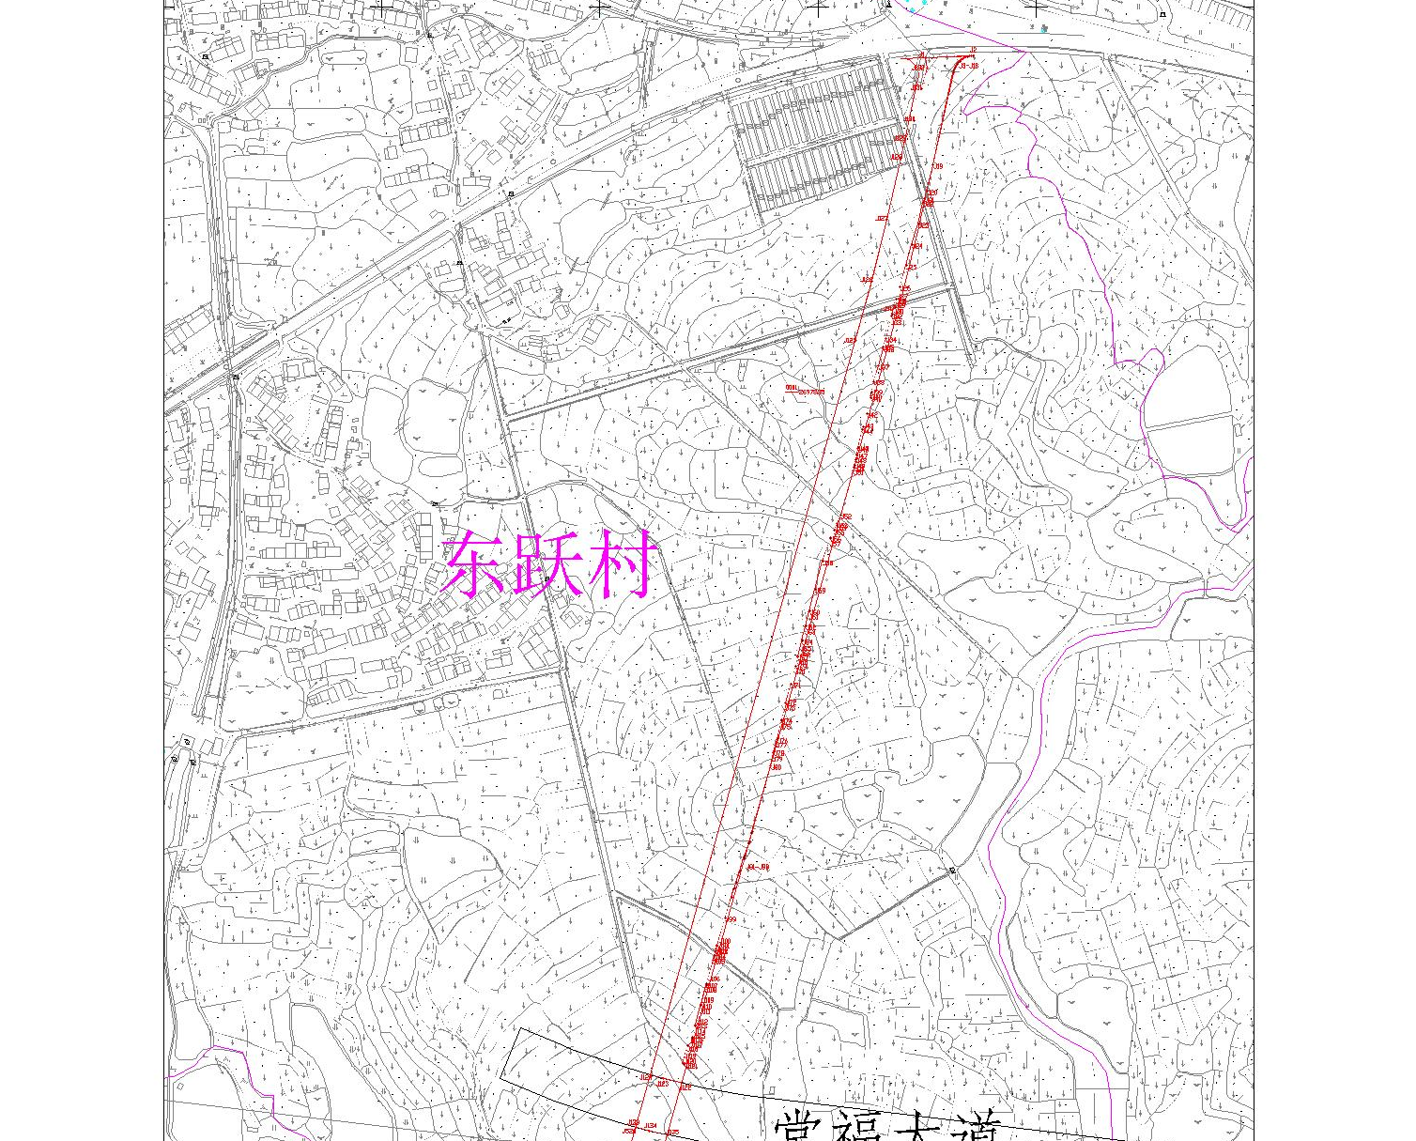

蔡征补公告[2022]第6号附图（二）

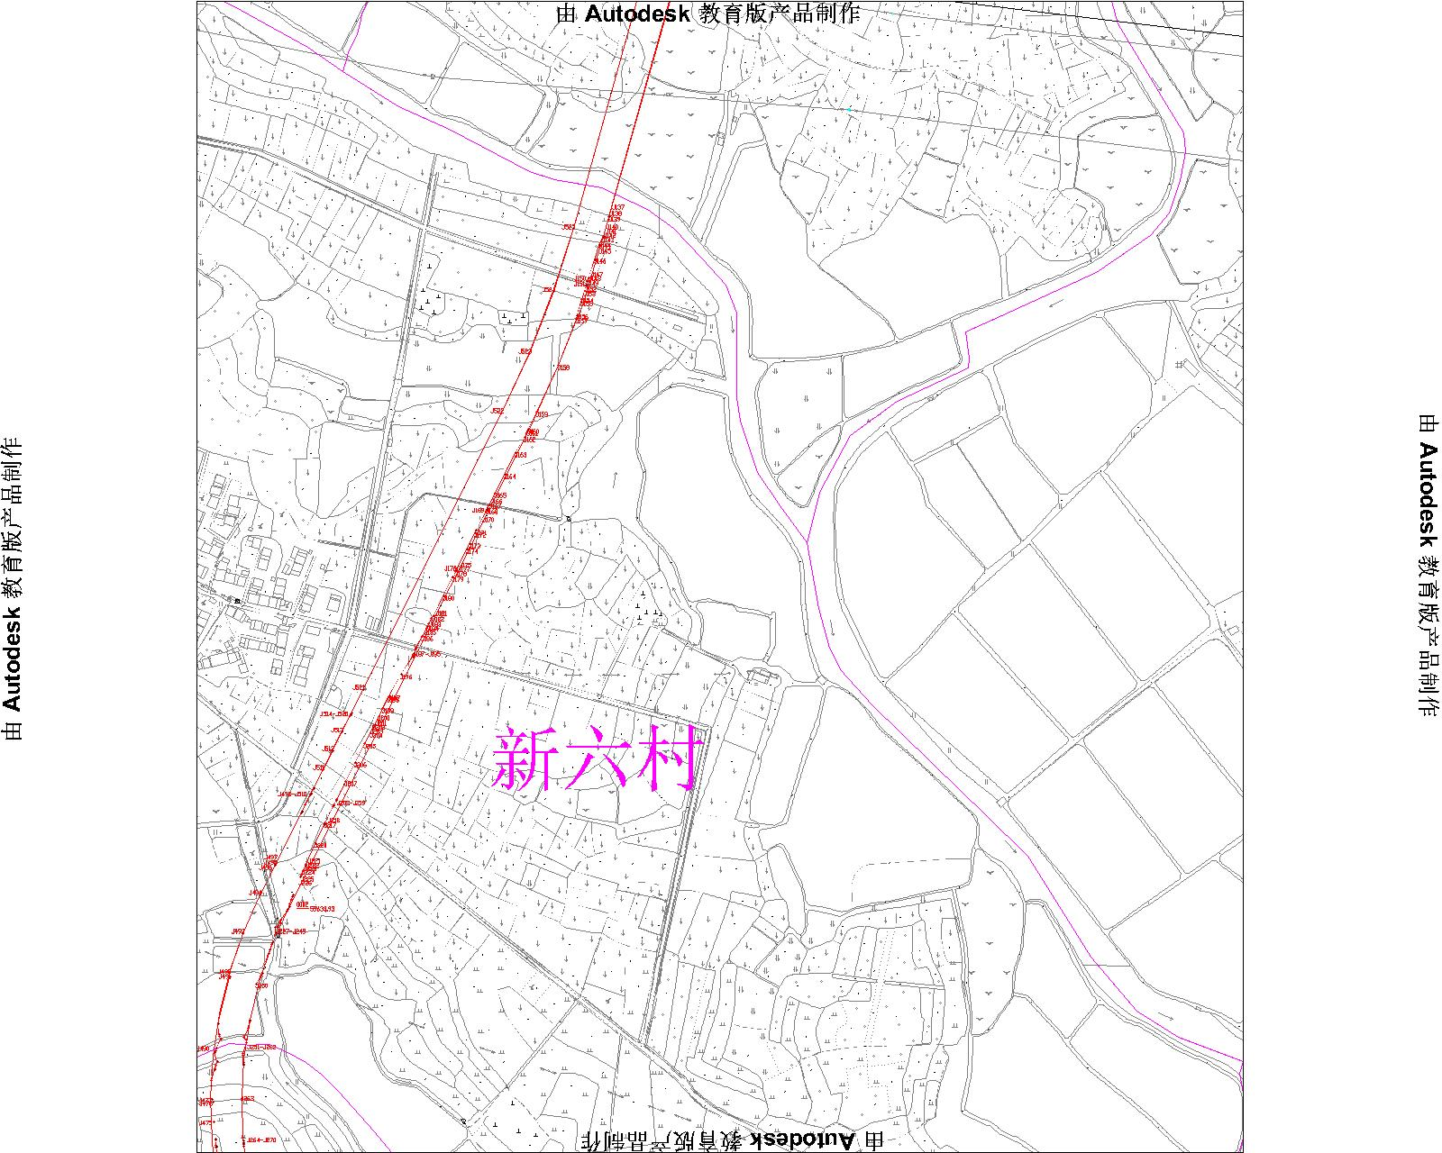

蔡征补公告[2022]第6号附图（三）

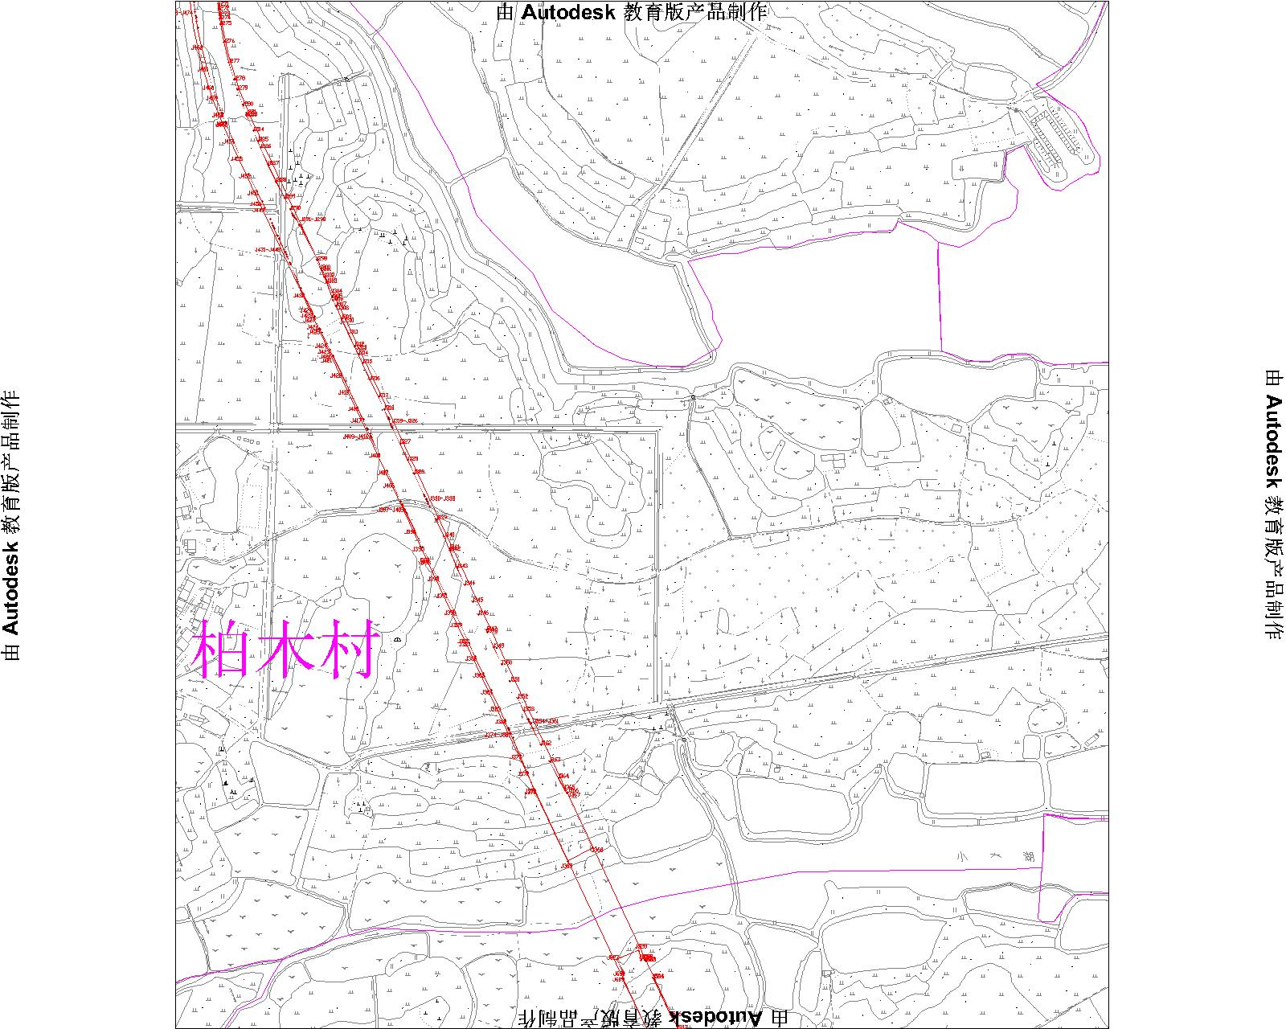

蔡征补公告[2022]第6号附图（四）

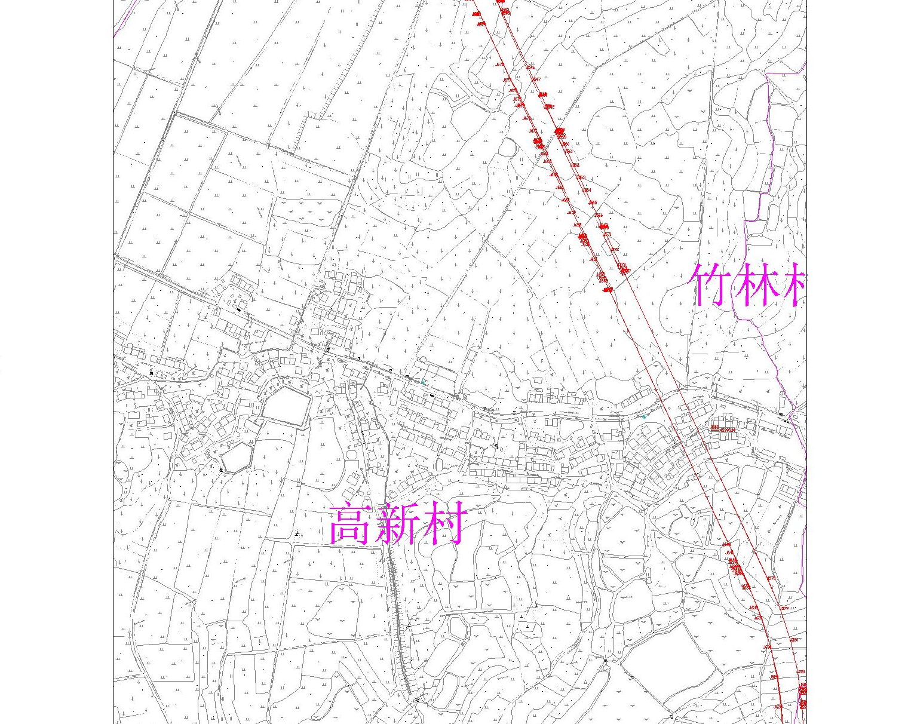

蔡征补公告[2022]第6号附图（五）

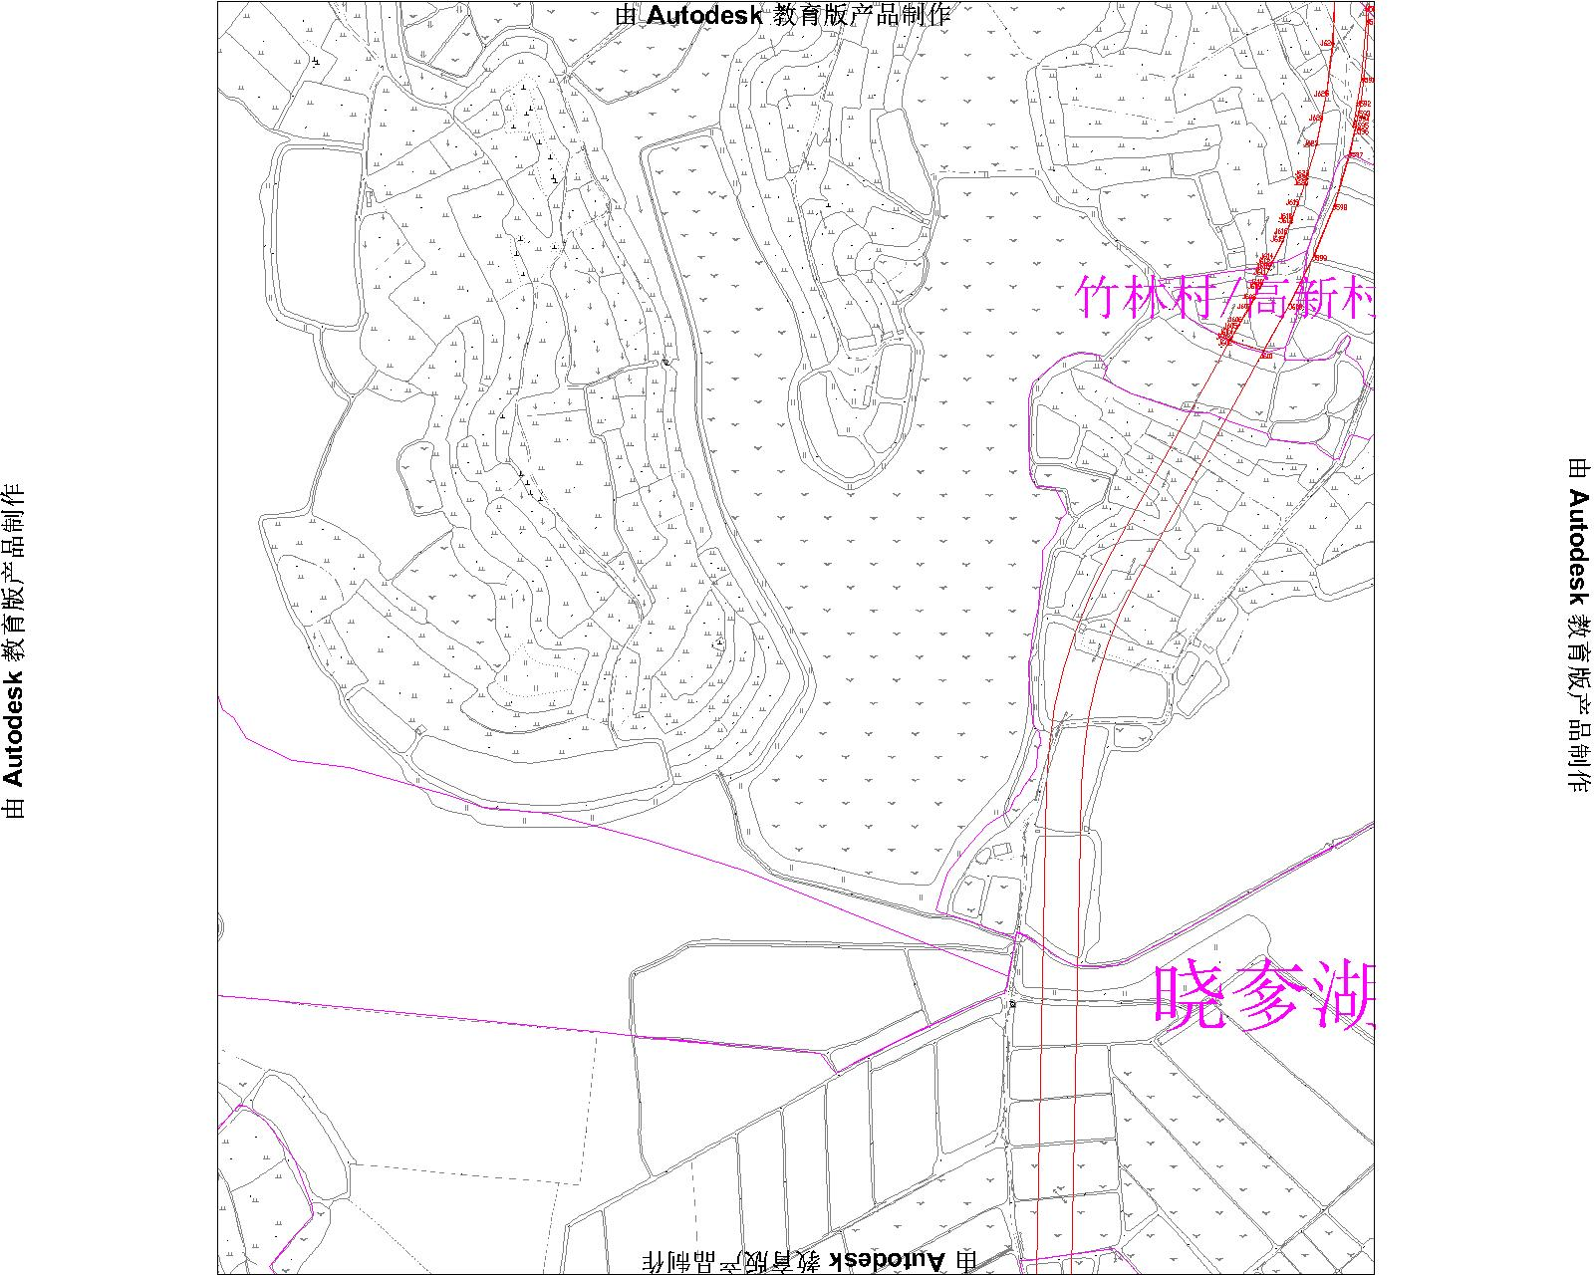

蔡征补公告[2022]第6号附图（六）
